ФОРМИРОВАНИЕ ЗВУКОВОЙ КУЛЬТУРЫ РЕЧИ В АСПЕКТЕ НЕДЕЛЬНОГО ОБРАЗОВАТЕЛЬНОГО ПРОЕКТА
Е. П. Дроздова
МБДОУ «Добрянский детский сад № 8»
воспитатель
Г. Добрянка, Пермский край
Хорошая речь - важнейшее условие всестороннего полноценного развития детей. Одним из основных показателей уровня развития умственных способностей ребенка можно считать богатство его речи.
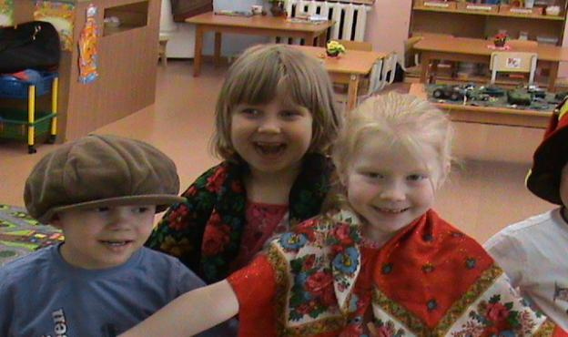
В соответствии с ФГОС дошкольного образования, задачи образовательной области «Речевое развитие»:
— владение речью как средством общения и культуры;
— обогащение активного словаря; развитие связной, грамматически правильной диалогической и монологической речи;
— развитие речевого творчества; развитие звуковой и интонационной культуры речи, фонематического слуха;
— знакомство с книжной культурой, детской литературой, понимание на слух текстов различных жанров детской литературы;
— формирование звуковой аналитико-синтетической активности как предпосылки обучения грамоте.
Для оптимизации работы по данному направлению мы совместно с логопедом детского сада создали рабочую группу по разработке конспектов НОД «Звуковая культура речи», для детей шестого года жизни.
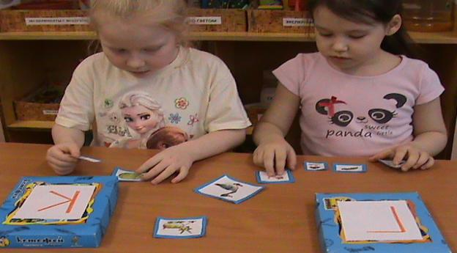
Проанализировав ситуацию речевого развития детей нашей группы, мы решили особое внимание в 2015 – 2016 уч. году уделить разделу «Формирование звуковой культуры речи».
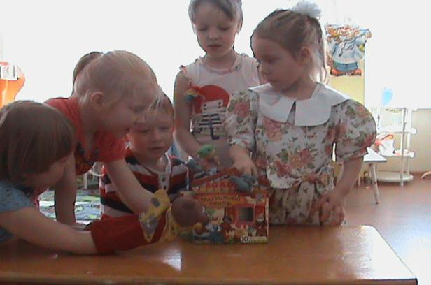
В связи с тем, что образовательная деятельность в нашем детском саду осуществляется по недельным образовательным проектам. Все методические разработки тесно связаны с блочно-тематическим планированием. Каждый конспект НОД составлен таким образом, что все задания в нем соотносятся с темой недели .
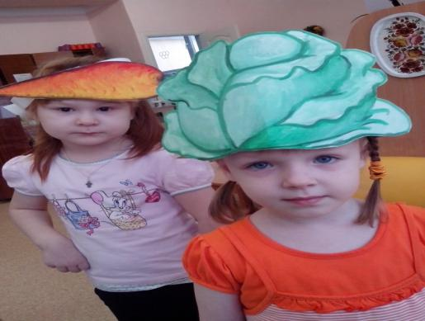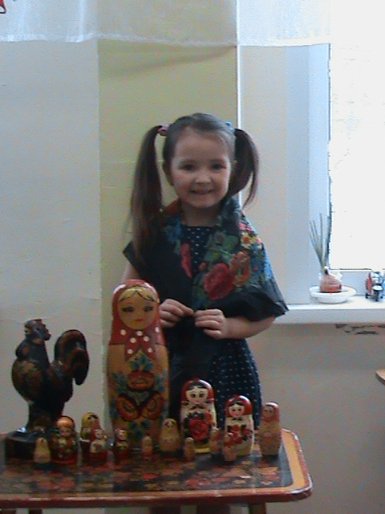
Сегодня я представлю вашему вниманию одно из занятий.
Тема недельного проекта: «Народные промыслы».
В формате проекта - Занятие по звуковой культуре речи «На ярмарке».
Цель занятия: Знакомство со звуками и буквами Ф-В.
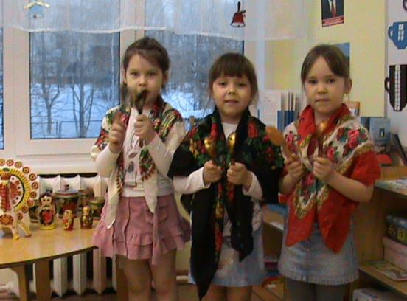
В начале деятельности дети приглашаются на ярмарку: Ярмарка место людное – можно других посмотреть и себя показать. Нужно хорошо подготовиться…
- В игровой форме провели самомассаж лица.
Мы умоем глазки,
Чисто вытрем нос,
Нарумяним щеки,
Подрисуем бровь –
Правую и левую,
А теперь вот так (обе),
И погладим шею,
Водой чуть-чуть побрызгаем.
И вытремся скорее
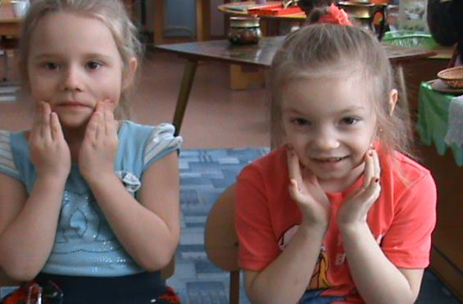
- Мы готовы, можно и на ярмарку отправляться:
«Раз , два , три –покружись,
И на ярмарке окажись».
- К нам на Ярмарку спешите,
Очень рады видеть вас,
Не стесняйтесь, подходите,
Все товары здесь – для вас!
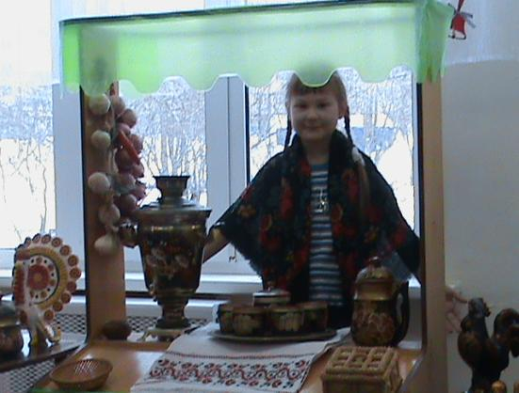

Уж на ярмарке веселье,
Сколько хочешь развлечений:
Тут и пляшут, и поют
И товары продают!
- Ну какая же ярмарка без красочных и ярких платков. На ярмарке мы с девочками купили платки. Нарядились и устроили пляски.
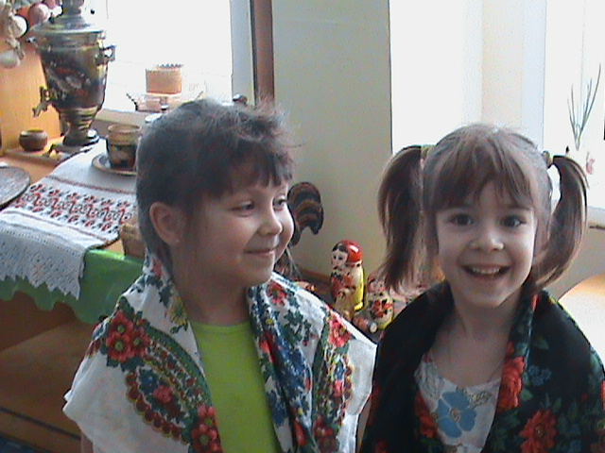
Я на ярмарку пришла
Я платок себе нашла.
Мой платок красивый, красный,
Потанцую с ним прекрасно.
Эй, девчонки, выходите
И со мною попляшите!

Дети на ярмарке познакомились с купцами Фросей и Ваней.
Определили, что их имена начинаются на звуки Ф и В.
Дали характеристику звуков Ф-В.
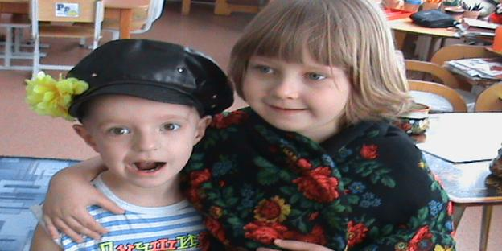
- Произнесем имя Ваня. Какой вы слышите первый звук?
При произнесении звука [В] - зубы прикусывают нижнюю губу, средняя часть языка находится снизу. Если приложить руку к горлу, почувствуем вибрацию (шум). Как вы думаете, какой это звук?
- Звук [В] – согласный, звонкий.
- Произнесем имя Фрося. Какой вы слышите первый звук?
При произнесении звука [Ф] - зубы прикусывают нижнюю губу, средняя часть языка находится снизу. Если приложить руку к горлу, не чувствуем вибрацию (шум). Как вы думаете, какой это звук?
Звук [Ф] – согласный, глухой.

Познакомились с буквами В-Ф.
У Вани на торговой палатке вывеска - буква «В». У Фроси – буква «Ф»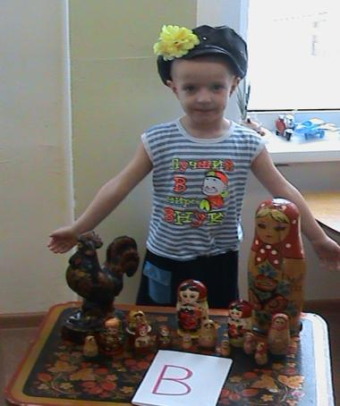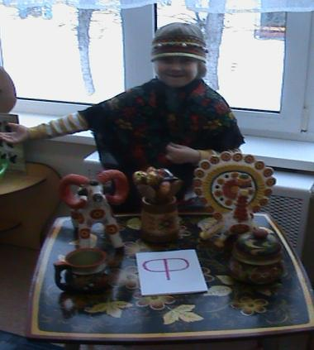
Дети рассматривали буквы: выделяют, из каких элементов эти они состоят.
По ходу общения выявили проблемную ситуацию: У Фроси и Вани вывески на палатках пришли в негодность!. Они попросили у детей помощи, сделать им новые вывески.
Дети выкладывали буквы В и Ф из различных материалов.
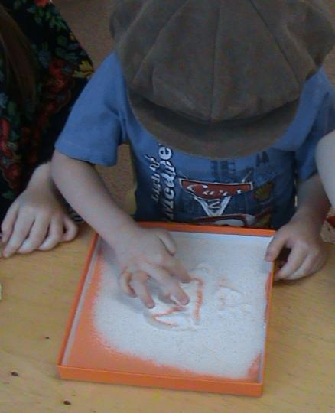
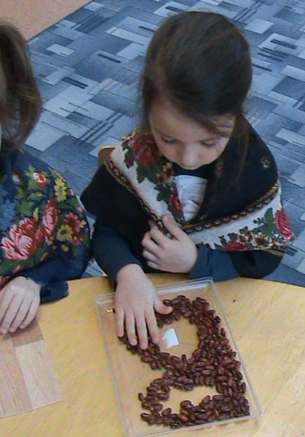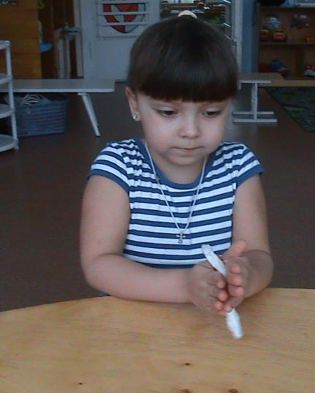

Есть на ярмарке место веселой шутке! И мы поиграли в игру на развитие фонематического слуха «Дразнилки»
Дети делятся на две команды и шутят («дрязнят» друг – друга, с разной интонацией)
Команда Вани говорит: Ва-ва-ва
Команда Фроси передразнивает: Фа–фа-фа
Во-во-во - Фо-фо-фо
Ву-ву-ву - Фу-фу-фу
Вы-вы-вы - Фы-фы-фы
Вэ-вэ-вэ - Фэ-фэ-фэ
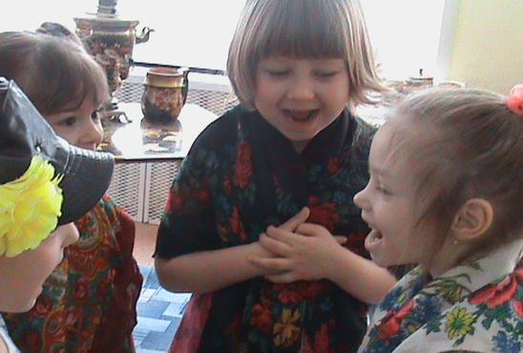
После веселой игры Ваня и Фрося устроили чаепитие. А чай они пили со сладостями.
- Ваня ел только те сладости, в названиях которых слышится звук [В] ,а Фрося [Ф]. Дети отгадывали, какие сладости ел Ваня, а какие Фрося ?
- конфеты, вафли, зефир, ватрушки, халва…
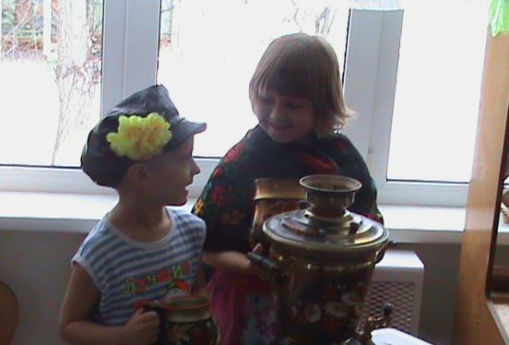
Наша ярмарка шумит,
Всех в округе веселит.
Ох, ох, ох, ох
Нас встречает скомарох!
Шутками, забавами,
Смешными рассказами…
Провели игровое упражнение «Исправь смешное предложение»
У кефира в буфете есть вкусный Ваня.
Фонари увидели фиолетового Володю.
Футбол пришел на Витю в футболке.

Эй, народ пляши, гуляй,
На ложках весело сыграй!
В игре «Лошкари» дети упражнялись в умении делить слова на слоги с помощью деревянных ложек.
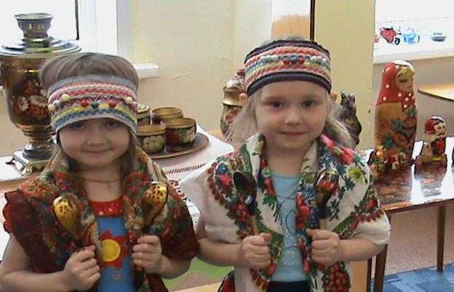
Ярмарка, ярмарка,
Весёлая ярмарка.
Тут и пели, и плясали
Звуки новые узнали.
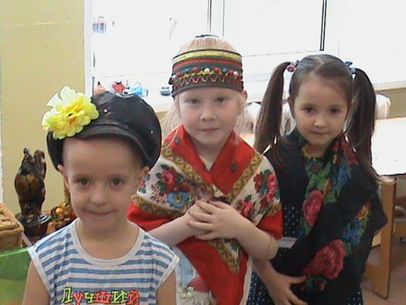
Вот и ярмарке конец
Кто играл - тот молодец!!!

